附件1
隆德县2025年农产品产地冷藏保鲜设施项目绩效目标申报表
项目单位盖章
项目名称 |  | 隆德县2025年农产品产地  冷藏保鲜设施项目 |  | 项目负责人及电话 | 孙国强 13995046133
主管部门 |  | 隆德县农业农村局 |  | 实施单位 | 隆德县休闲农业  与农产品加工服务中心
资金情况  （万元） |  | 年度计划资金总额 |  | 667
 |  | 其中：财政拨款 |  | 200
 |  | 自筹资金 |  | 467
总  体  目  标 | 年度目标
总  体  目  标 | 以蔬菜（菌菇）、畜禽肉品、马铃薯产业为重点，建设机械冷藏库4座以上，移动冷库20座，购置冷藏保鲜车6辆，使农产品仓储保鲜冷链能力明显提升，产后损耗不断下降，产地商品化处理能力普遍提升，产销对接更加顺畅。
绩  效  指  标 | 一级指标 | 二级指标 | 三级指标 |  |  | 指标值
绩  效  指  标 | 产出指标 | 数量指标 | 建设机械冷藏保鲜库数（座） |  |  | ≧4座
绩  效  指  标 | 产出指标 | 数量指标 | 建设移动冷库（座） |  |  | 20座
绩  效  指  标 | 产出指标 | 数量指标 | 购置冷藏保鲜运输车数（辆） |  |  | 6辆
绩  效  指  标 | 产出指标 | 数量指标 | 农产品冷藏保鲜设施储藏能力（吨） |  |  | ≧2000吨
绩  效  指  标 | 产出指标 | 质量指标 | 农产品仓储保鲜冷链设施建设及技术标准 |  |  | 符合标准
绩  效  指  标 | 产出指标 | 时效指标 | 农产品冷藏保鲜设施项目完成时限 |  |  | 2025年12月底
绩  效  指  标 | 产出指标 | 成本指标 | 农产品冷藏保鲜设施项目总投资完成 |  |  | 100%
绩  效  指  标 | 效益指标 | 经济效益 | 项目建设带动产业发展和农民收入情况 |  |  | 持续增长
绩  效  指  标 | 效益指标 | 经济效益 | 冷藏保鲜设施有效通过减少农产品损失、增加经济效益方面 |  |  | 明显提升
绩  效  指  标 | 效益指标 | 社会效益 | 项目建设带动特色产业发展、增加就业岗位情况 |  |  | 明显提升
绩  效  指  标 | 效益指标 | 生态效益 | 降低农产品贮藏损失，减轻环境污染 |  |  | 效果明显
绩  效  指  标 | 满意度指标 | 服务对象满意度调查 | 项目实施主体及相关服务对象抽样满意率 |  |  | 90%以上
附件2

隆德县2025年农产品产地冷藏保鲜设施
项目绩效考评方案

为进一步提升2025年农产品产地冷藏保鲜设施项目实施效果和财政衔接资金使用效益，确保项目目标有效落实，建立以结果为导向的激励约束机制，依据《隆德县2025年农产品产地冷藏保鲜设施项目建设实施方案》要求，结合实际，制定本方案。
- 考核评价的对象与指标
按照资金使用要求和项目实施方案，对项目实施情况进行绩效考核评价。考核指标共设立3个一级指标，11个二级指标，重点考核决策投入和过程管理、产出指标和绩效结果。

二、绩效目标考核办法
（一）开展自评。项目实施单位依据项目方案确定的总体目标和重点内容，对年度绩效目标的实现程度进行综合评价，对照绩效评价指标体系内容逐项自评打分，收集整理相关证明材料，撰写绩效评价自评报告，上报县农业农村局。绩效自评报告要全面、客观、真实地反映出项目实施情况、资金管理、绩效指标完成情况、项目取得的成效和存在的问题等。
（二）检查复评。县农业农村局采取资料查阅、现场检查等方式，对项目实施情况进行检查复评和县级验收。综合各项指标完成情况和自评情况得出评价结果，形成项目绩效评价报告。
- 进度安排
（一）自评阶段。2025年11月中下旬，项目建设单位完成自验和绩效自评，上报自评报告及总结报告，申请验收。
（二）检查验收阶段。2025年12月上旬，农业农村局组织人员进行检查复评和县级验收，形成项目总体绩效自评报告和总结报告。
- 有关要求
（一）加强组织领导。县农业农村局成立分管副局长任组长，产业办、财务室负责人及相关人员为成员的项目绩效考评小组，全面负责农产品产地冷藏保鲜设施项目的县级验收和绩效考评。
（二）严格绩效考评。项目实施单位（县休闲农业与农产品加工服务中心）要强化责任落实，完善配套措施，协同配合推进绩效管理有力有序有效开展。制定效评价指标体系，严格开展绩效自评，切实保证绩效管理工作顺利进行。
（三）加强监督检查。县农业农村局加强过程监管，定期不定期对项目实施情况、资金拨付和使用等情况开展监督检查，确保项目政策落实到位，取得实效。

隆德县2025年农产品产地冷藏保鲜设施项目

绩效指标体系
一级指标 | 二级指标 | 分值 | 考核内容 | 备注
决策投入  （10分） | 需求摸底 | 4 | 制定实施方案前开展冷藏保鲜设施建设需求摸底调研，2 分；项目实施前组织遴选建设主体，2分。否则，根据情况酌情赋分。
决策投入  （10分） | 方案制定 | 6 | 制定项目实施方案，成立项目实施领导小组，3分；方案能立足本区域产业发展和区域布局，明确体现产业导向，围绕产业落实建设主体，3 分。否则，根据情况酌情赋分。
过程管理  （15分） | 宣传培训 | 5 | 宣传我县农产品冷藏保鲜设施建设的补助政策，2分；印发《农产品产地冷藏保鲜设施建设及技术标准建设标准》，对建设主体组织培训，3分。否则，根据情况酌情赋分。
过程管理  （15分） | 申报审核 | 6 | 按照需求摸底情况，对申报建设主体的产业、选址情况进行核查，2分；对申报主体建设主体进行逐级审查、审核，2分；对申报符合条件确定的实施主体进行公示，2分。否则，根据情况酌情赋分。
过程管理  （15分） | 技术指导 | 2 | 成立县级项目技术指导服务组，定期不定期开展项目技术指导服务指导，2分。否则，根据情况酌情赋分。
过程管理  （15分） | 监督检查 | 2 | 定期不定期组织对项目建设情况进行督查，反馈问题，督促整改，督查安全施工，2分。否则，根据情况酌情赋分。
绩效指标  （75分） | 数量指标 | 25 | 建设冷藏保鲜库4座以上，移动冷库20个，购置冷藏保鲜运输车6辆，总库容大于2000吨，得25分；否则，依据实际建成设施数字、购置车辆数，总库容数，酌情赋分。
绩效指标  （75分） | 质量指标 | 20 | 农产品冷藏保鲜设施符合建设及技术标准，即冷藏保鲜设施体容积达标情况，5分；压缩（风）机质量达标情况，5分；保温材料符合质量标准情况，4分；雨棚建筑物牢固安全情况，3分；相关配套设施设备齐全情况，3分。否则，根据情况酌情扣分。
绩效指标  （75分） | 时效及成本指标 | 10 | 农产品仓储保鲜冷链设施项目在12月底前全部完成，6分；项目总投资全部完成，资金完成率100%，2分；单个设施符合成本建设要求，2分。否则，根据情况酌情扣分。
绩效指标  （75分） | 效益指标 | 15 | 农产品冷藏保鲜设施项目建设，有效减少农产品损失，增加经济效益明显，6分；项目建设带动特色产业发展，增加就业岗位，联农带农，促进农民增收效果明显，6分；降低农产品贮藏损失，减轻环境污染，促进绿色发展，3分。否则，根据情况酌情扣分
绩效指标  （75分） | 满意度指标 | 5 | 项目实施主体及相关服务对象抽样满意度达90%以上，5分。否则，根据情况酌情扣分。

附件3
隆德县2025年农产品产地冷藏保鲜设施建设项目
（机械冷藏库）申请表
申请表编号：
申报主体名称（盖公章） |  |  | 信用代码
法人姓名 |  |  | 法人身份证号码
产业类型 |  |  | 流转土地面积（亩）
具体建设地点 |  | 隆德县 乡 村 组
联系电话 |  | 固定电话：  移动电话： | 申请补助设施名称
 |  | 固定电话：  移动电话： | 申请设施型号规格
申请理由 |  |  |  |  | 法人  签字
村委会审批意见 |  |  | 乡（镇）政府（工业园区）审批意见
负责人（签字）：  单位公章：  日期：2025年 月 日 |  |  | 负责人（签字）：  单位公章：  日期：2025年 月 日
项目建设单位审批意见 |  |  | 县级农业部门审批意见
负责人（签字）：  单位公章：  日期：2025年 月 日 |  |  | 负责人（签字）：  单位公章：  日期：2025年 月 日
此表一式四份，农业农村局、项目建设单位、乡镇、申报主体各一份。
附件4
隆德县2025年农产品产地冷藏保鲜设施建设项目
（机械冷藏库）用地审批表

设施用地申报主体名称（盖公章）
法人姓名 |  | 联系方式
建设地点 |  | 建设类型
建设规格（吨） |  | 建设数量（座）
占地面积（m²） |  | 用地性质
申请建设理由
四址位置坐标 | X(1) X(2) X(3) X(4) 。  Y(1) Y(2) Y(3) Y(4) 。
所在村委会意见：  负责人签字：  单位盖章：  2025年 月 日 |  | 所在乡（镇）政府意见：  负责人签字：  单位盖章：  2025年 月 日
县自然资源局意见：  负责人签字：  单位盖章：  2025年 月 日 |  | 县农业农村局意见：  负责人签字：  单位盖章：  2025年 月 日
此表一式四份，农业农村局、自然资源局、乡镇、申报主体各一份。

附件5
隆德县2025年农产品产地冷藏保鲜设施建设项目
（冷藏保鲜运输车）申请表
申报主体名称（盖公章） |  | 企业信用代码证号
法人姓名 |  | 联系电话
身份证号码 |  | 企业地址
产业类别及规模
申请理由
计划购置车辆情况（包括型号、功率、吨位、价格、入户、运营等情况）
所在村委会审批意见 |  |  | 所辖乡（镇）政府审批意见
负责人（签字）：  单位公章：  日期：2025年 月 日 |  |  | 负责人（签字）：  单位公章：  日期：2025年 月 日
项目建设单位审批意见 |  |  | 县级农业部门审批意见
负责人（签字）：  单位公章：  日期：2025年 月 日 |  |  | 负责人（签字）：  单位公章：  日期：2025年 月 日
此表一式四份，农业农村局、项目建设单位、乡镇、申报主体各一份。
附件6
隆德县2025年农产品产地冷藏保鲜设施
（移动冷库）项目申请表
申报主体名称（盖公章） |  | 信用代码
法人姓名 |  | 法人身份证号码
产业类型 |  | 流转土地面积（亩）
具体建设地点 | 隆德县 乡 村 组
联系电话 |  | 计划建造容积（m³）
申请理由 |  |  |  | 法人  签字
村委会审批意见 |  | 乡（镇）政府审批意见
负责人（签字）：  单位公章：  日期：2025年 月 日 |  | 负责人（签字）：  单位公章：  日期：2025年 月 日
项目建设单位审批意见 |  | 县农业农村局审批意见
负责人（签字）：  单位公章：  日期：2025年 月 日 |  | 负责人（签字）：  单位公章：  日期：2025年 月 日
此表一式四份，农业农村局、项目建设单位、乡镇、申报主体各一份。

附件7

申报主体负责人征求意见表

姓 名： 职 务：

企业名称： 企业类型：

市场监管部门意见：  签字：  （盖 章）  年 月 日 | 税务部门意见：  签字：  （盖 章）  年 月 日
人民法院：  签字：  （盖 章）  年 月 日 | 公安局：  签字：  （盖 章）  年 月 日
注：此表一式三份。

附件8

农业农村部农产品产地冷藏保鲜设施

建设及技术标准（2022年摘编）

一、冷藏库(高温库)
(一)设施简介
1.概念
冷藏库是指采用人工制冷降温并具有保温功能，用于贮藏的仓储建筑群,包括贮藏间、制冷机房和变配电间等建筑物。冷藏库分类方法较多，根据工况温度，可分为高温库(-2℃-16℃)和低温库(-25℃--15℃)，果蔬和特色农产品贮藏一般使用高温库,肉类及水产品贮藏一般使用低温库。根据冷藏库库体结构，可分为土建式冷库和组装式冷库，其中土建式冷库是指冷库库房的承重和外围结构是砖混结构(图 2-3)。组装式冷库也称拼装式冷库、组合冷库、活动式冷库、装配式冷库，是指冷库的库板、钢结构都在工厂预制，施工现场组装即可投入使用(图 2-4)。组装式冷库具有重量轻、体积紧凑、空间利用率高、保温性能好、安装方便、建设周期短、维护简单等特点。按使用的制冷剂类型，也可将冷藏库分为氨制冷库和氟利昂制冷库。
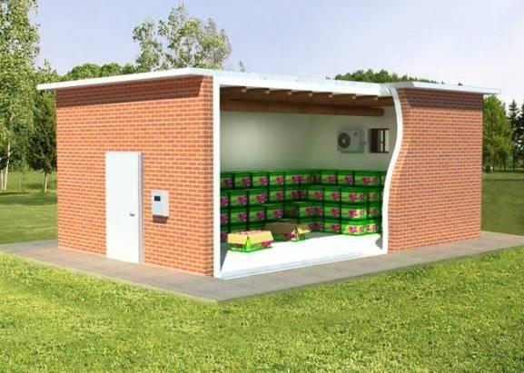
图 2-3 土建式高温库示意图
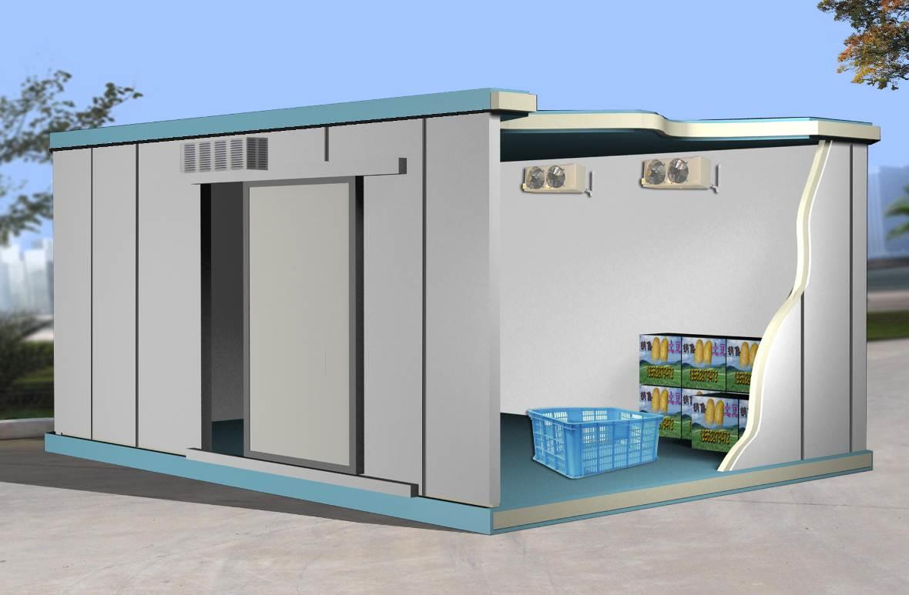
图 2-4 组装式高温库示意图
2.优缺点
与贮藏窖和通风库相比，高温库优点是不受地域限制，室内外温差对冷库结构和贮藏效果影响较小，能长期保持低温条件，可周年使用，贮藏损失少。高温库缺点是建库费用和运行费用高,能耗较大。
3.适用范围
高温库适宜我国所有地区大多数果蔬和特色农产品的贮藏保鲜。
(二)设施建设技术要求
高温库的设计、施工应由具有相应资质的单位承担,设计、施工、验收应符合《建筑地基基础设计规范(GB 50007)》《混凝土结构设计规范(GB 50010)》《钢结构设计规范(GB 50017)》《建筑抗震设计规范(GB 50011)》《建筑设计防火规范(GB 50016)》《建筑灭火器配置设计规范(GB 50140)》《建筑地基基础工程施工质量验收规范(GB 50202)》《建筑工程施工质量验收统一标准(GB 50300)》《混凝土结构工程施工质量验收规范(GB 50204)》《冷库安全规程(GB 28009)》《冷库设计标准(GB 50072)》《室外装配冷库设计规范(SBJ 17)》《制冷设备、空气分离设备安装工程施工及验收规范(GB 50274)》《氢氯氟烃、氢氟烃类制冷系统安装工程施工及验收规范(SBJ 14)》《氨制冷系统安装工程施工及验收规范(SBJ 12)》《冷藏库建筑工程施工及验收规范(SBJ 11)》《建筑绝热用硬质聚氨酯沫塑料(GB/T 21558)》《建筑用金属面绝热夹芯板(GB/T 23932)》《组全冷库用隔热夹芯板(JB/T 6527)》等规范的相关要求。新建高温库应严格执行国家节能标准要求，建设过程中始终贯穿绿色发展理念，加强绿色低碳高效制冷剂和制冷设备的使用,提高保温材料保温性能,降低设施单位能耗。
1.选址
高温库选址宜临近村庄主要道路,利用自然有利地形，有效使用土地。选址周围要有充足水源，要有可靠、稳定的电源。根据高温库规模及运输方式，合理确定高温库出入口位置及装卸场地尺寸。此外，高温库应避开有害物质、污染源和不良工程地质条件的区域。
2.设计
高温库设计首先要符合当地规划要求,并且遵守《冷库安全规程(GB 28009)》有关要求。土建式高温库设计应遵守《冷库设计标准(GB 50072)》有关要求,组装式高温库设计应遵守《室外装配冷库设计规范(SBJ 17)》有关要求。还应注意以下事项:
(1)高温库制冷系统不得采用对臭氧层有破坏作用的制冷剂(即 ODP=0)，温室系数不得大于 2000(即 GWP≤2000 )。
(2)选择节能型制冷设备。
(3)制冷机房应装有事故排风装置。氨制冷机房应采用二级负荷供电,事故排风装置应采用防爆型,事故风机的过载保护应作用于信号报警,当制冷系统发生事故而被切断电源时,应保证事故排风装置供电可靠、不停机。
(4)库房与制冷机房、变配电所和控制室贴邻布置时,相邻侧墙体，应至少有一面为防火墙，屋顶耐火极限不应低于 1.00小时。冷库穿堂应设置防火报警装置。
(5)冷藏间与穿堂之间的隔墙应为防火隔墙,该防火隔墙的耐火极限不应低于 3.00 小时，该防火隔墙上的冷藏门可为非防火门。
(6)建筑面积大于 1000 平方米的冷藏间应至少设两个冷藏门(含隔墙上的门)，面积不大于 1000 平方米的冷藏间可只设一个冷藏门。冷藏门内侧应设有应急内开门锁装置,并应有醒目的标识。
(7)库房冷藏间为一独立防火分区时，每一防火分区的安全出口不应少于 2 个，且应保证至少有一个安全出口直通室外;整座库房占地面积不超过 300 平方米时，可只设一个直通室外的安全出口。
(8)高温库应设置环境监测控制系统,可远程检测贮藏环境,并根据库内环境变化，自动开启制冷、加湿等设备。
(9)高温库制冷设备置于露天时，需要设置防雨设施,避免设备受雨水侵蚀及电气线路短路，电气控制箱需设置紧急停止按钮,机组电气系统需设置接地设施，以保障制冷设备安全运行。高温库常见规格有 100 吨、200 吨、500 吨和 1000 吨,如表 2-3 所示。建设主体可根据实际需要,确定合理的建设规格。

表 2-3 高温库主要技术参数
项目 | 参数
贮藏量(t) | 100 | 200 | 500 |  | 1000
库内净容积(m 3 ) | ≥710 | ≥1140 | ≥2595 |  | ≥5190
库体保温结构 | 土建式冷库(由内到外):水泥抹面,直接喷涂厚度≥80mm 聚氨酯层(密度 35kg/m 3 -40kg/m 3 ),阻燃 B1 级,外加保护层。屋顶具备良好的防水、防潮、保温和外保护层。  组装式冷库:采用聚氨酯双面彩钢板,保温层厚度≥100mm,密度 35kg/m 3 -40kg/m 3 ,阻燃 B1 级,严寒地区可适当增加保温板厚度。
制冷机组 | 制冷机组≥30HP； | 制冷机组≥45HP； | 制冷机组≥90HP； | 制冷机组≥180HP；
制冷机组 | 每个设施制冷机组数量不少于两组。
运行指标 | 设计使用库温：-2~8℃；【环境温度≤35℃时，空库温度降至0℃时间≤1.5小时；】
保温门 | 芯材为 100mm 聚氨酯保温板,密度 35kg/m 3 -40kg/m 3 ,阻燃B1 级,严寒地区可适当增加保温板厚度。
地面 | 从下向上依次是:三七灰土夯实,30mm 水泥砂浆找平,0.1mm塑料膜,100mm 厚挤塑板(抗压强度不小于 200kPa),0.1mm塑料膜,100mm 水泥找平;地面承重要求:均布活荷载标准值不低于 15kN/m 2 。
电源 | 3P/AC,380V±10%,50Hz
基础、钢结构及防雨棚 | 根据建设地实际情况按规范设计、建设。
注:实际建设中,高温库的规格不限于表中给出的 4 种。高温库库内净容积按《冷库设计标准(GB 50072)》规定的吨位计算公式,密度为 350kg/m 3 计算得到。
3.施工
高温库应按设计图组织施工,施工时还应注意：
(1)施工现场应配备必要的安全设施。
(2)在保温材料施工过程中，应设专职安全员，严禁明火，严禁与产生火花现象的作业同步施工。
(3)采用聚氨酯现场喷涂保温施工时，应有强制通风措施。
(4)在已完成保温作业的场所进行可能产生火花现象的作20业时，应采取防火防护措施。
4.验收
高温库除应符合工程验收有关规范外，还需注意以下几点:
(1)组装式冷库当环境温度不超过 35℃，单间库容为 100立方米-1000 立方米时，空库温度从室温降到 0℃时间不超过3 小时；单间库容大于 1000 立方米时，空库温度从室温降到 0℃时间不超过 4 小时。空库温度由 0℃回升至 5℃时间不小于 20分钟。
(2)土建式冷库库房调试降温不能影响维护结构和主体结构的安全。一般是逐步降温且不应紧闭冷藏门,每日降温不得超过 3℃,当库房温度降到 4℃时,应保持 3 天-4 天,然后再继续降温。
如验收发现不符合标准和规范的情况,特别是存在安全隐患的高温库要严禁使用，必须进行彻底整改，消除隐患后方可投入使用。
(三)使用维护注意事项
高温库在使用和维护过程中,除要按照《中华人民共和国食品安全法(2018 修正)》《食用农产品保鲜贮藏管理规范(GB/T 29372)》《冷库安全规程(GB 28809)》等相关法律法规、规范和规程进行操作外,还要符合以下要求：
1.注意保温层防护。进出库时不得用利器或硬质材料触碰保温涂层或保温板，可采取在库门边安装防撞设施的方式，保护保温涂层或保温板。一旦保温层出现老化、破损，应及时维修。
2.制冷设备维护。室外安装制冷压缩机组需要设置防雨设施，避免设备受雨水侵蚀及电气线路短路，电气控制箱需设置紧急停止按钮，机组电气系统需设置接地设施，以保障制冷设备安全运行。
3.电线保养和看管。要定期检查电路管线，一旦发现安全隐患,及时应对和排除，防止火灾发生。
4.注重冷库节能管理。保障适宜的保温层厚度和质量、采用少开库门、安装风幕等方式降低能耗，以节约能源，降低运营成本。
5.使用高温库进行农产品仓储保鲜,需要使用化学品进行消毒、杀菌或保鲜等操作时，应从正规渠道购买符合国家标准的产品，且严格按使用说明操作。
6.设施使用过程中要加强绿色低碳高效保温耗材应用,以及包装减量化和循环使用,加快减排降耗。
二、常用设备
(一)称重设备
1.电子台秤
电子台秤(图 2-6)按显示功能分为普通显示电子台秤、带打印电子台秤和物流专用电子台秤等几类。电子台秤由承重台面、秤体、称重传感器、称重显示器和稳压电源等部分组成。电子台秤可放置在坚硬的地面上或安装在基坑内使用。称重设备应具备数据传输功能。
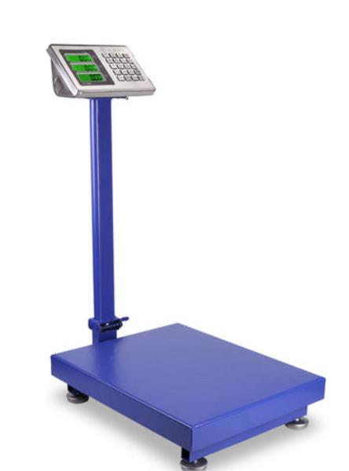

图 2-6 电子台秤
2.电子地磅
电子地磅(图 2-7)的标准配置主要有称重传感器、称重显示仪及大屏幕、打印机等电脑管理系统组成。一般宽 3 米-3.4 米，长 6 米-24 米，量程范围有多种规格,最大达到 250吨。电子地磅应具备数据传输功能。

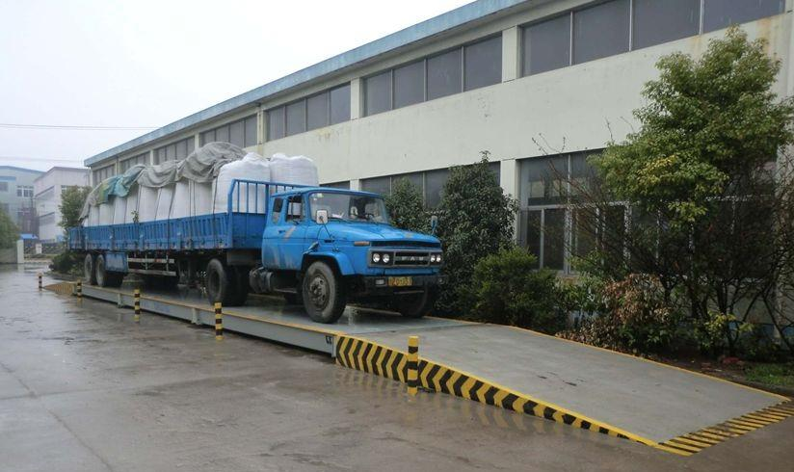
图 2-7 电子地磅
(二)分级设备
1.螺旋滚筒式分级设备
螺旋滚筒式分级设备由机架、传动装置、分级滚筒和接果盘等组成。滚筒式大小分级设备和螺旋滚筒式大小分级设备,除圆孔结构外，还可以是筛网式结构。两种分级设备都比较适用于近似圆形和不易受损伤的农产品，如柑橘和马铃薯,螺旋滚筒式分级设备(图 2-8)更适用于进行大批量处理。
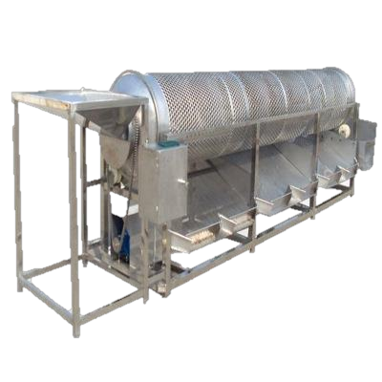
图 2-8 螺旋滚筒分级设备
2.辊轴式分级设备
辊轴式分级设备(图 2-9)有多种结构类型,其用途除农产品分级外，还用于不合规格尺寸农产品的剔除,以及杂物和泥土等的清除。

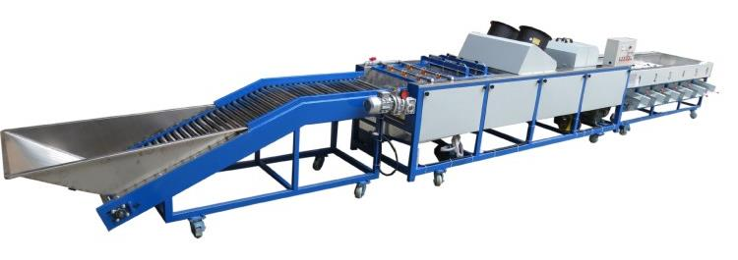
图 2-9 辊轴式分级设备
辊轴可以采用多种结构形式,适用于不同种类的农产品。滚轴为光轴时，适于许多农产品的分级,如马铃薯、黄瓜、青椒、胡萝卜等，处理量可达 1 吨/小时-3 吨/小时。辊轴为橡胶辊缠绕光轴时，适合圆形农产品,如圆形马铃薯、球型洋葱和橙子等。辊轴为树脂注塑成型时，适合易受伤农产品分级，如苹果、番茄等。滚轴为 V 型辊轴时，适合椭圆形和扁平形农产品,如蘑菇、扁洋葱等。
3.色选分级设备
色选分级设备是根据农产品色泽差异进行分级的设备(图2-10)。色选机主要由给料系统、光学检测系统、信号处理系统和分离执行系统组成。
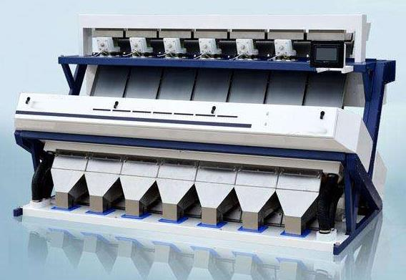
图 2-10 色选分级设备
(三)输送设备
1.手动液压叉车
手动液压叉车是一种高起升装卸和短距离运输两用车，由手柄、油缸、车体三大部分组成(图 2-11)。具有小巧方便、使用灵活、载重量大、结实耐用等特点。
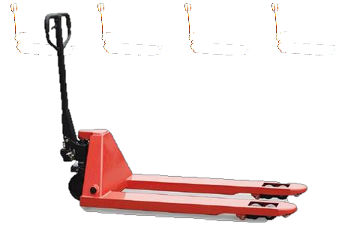
图 2-11 手动叉车
2.带式输送设备
带式输送设备,又称皮带输送设备(图 2-12)，主要由机架、输送带、托辊、滚筒、张紧装置、传动装置等组成。带式输送设备使用环境温度范围为-20℃-40℃，输送物料温度小于60℃。输送设备需采用耐腐蚀、不污染食品的材料。

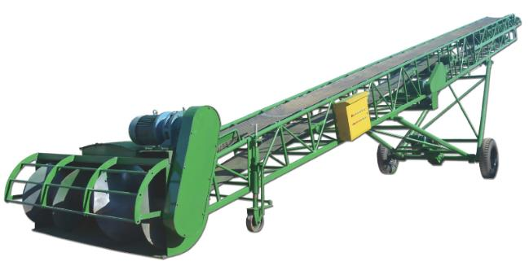
图 2-12 带式输送设备
(四)包装设备
1.内包装设备
内包装设备通常指塑料盒包装设备,是将塑料盒成型、覆
膜、抽真空和充气等工序在一台设备上连续完成的包装设备(图
2-13)。根据包装产品种类和包装尺寸大小，生产量可以达到每
分钟 4 盒-20 盒。
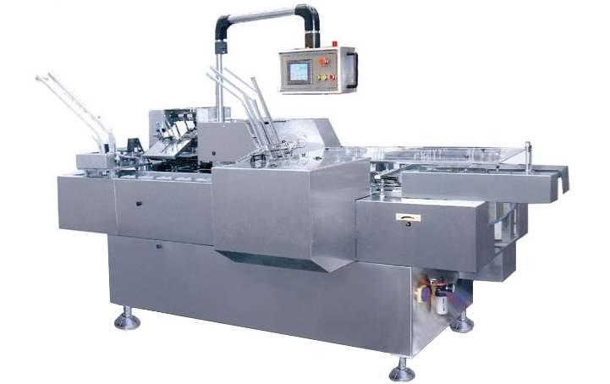

图 2-13 塑料盒包装设备
2.外包装设备
外包装设备(图 2-14)的作用是把农产品直接装入包装箱。
外包装设备可由计数机按个数装箱，也可按重量或体积装箱。
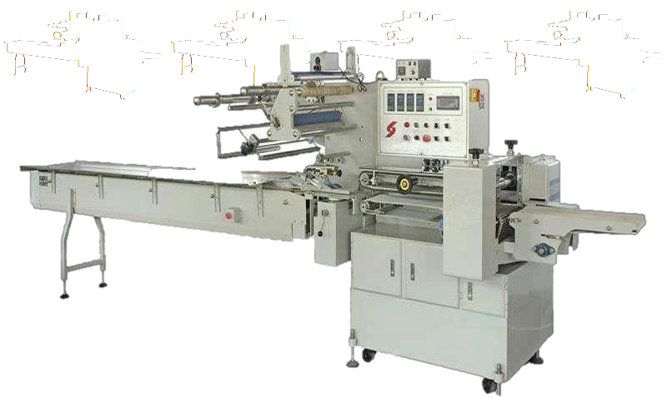

图 2-14 外包装设备
(五)清洗设备
连续式清洗设备适用于大量农产品的集中清洗，可分为高压水清洗设备、气泡清洗设备和综合清洗设备等。
1.连续式高压清洗设备
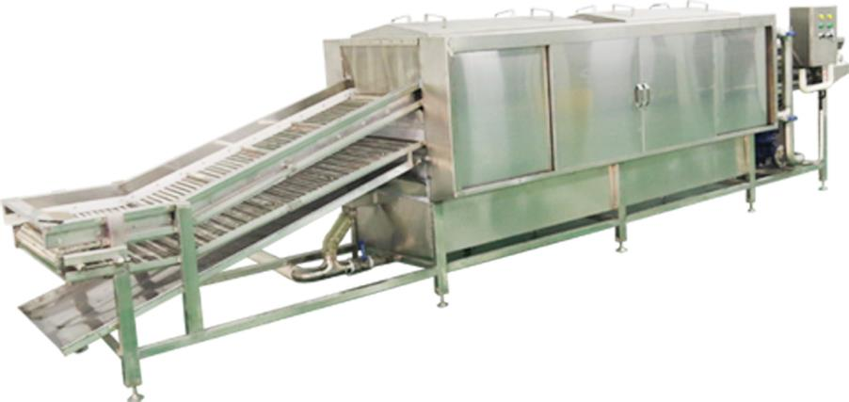

图 2-15 连续式高压清洗设备
连续式高压清洗设备(图 2-15)是指农产品由输送带送入冲洗室,经过高压水冲洗后从冲洗室中输送出来完成清洗。适合冲洗带泥、尘、血或盐的食品或物品。输送带分为手动调节和变频输送二种，速度可调,运行平稳。
2.连续式气泡清洗设备
连续式气泡清洗设备(图 2-16)是指农产品由输送带送入清洗池中,经过气泡水清洗后从清洗池中输送出来完成清洗。输送带分为手动调节和变频输送二种,速度可调,运行平稳。
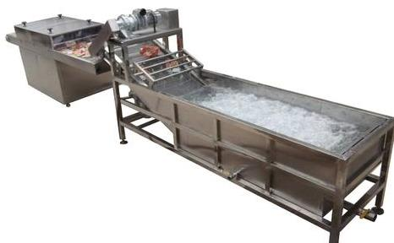

图 2-16 连续式气泡清洗设备
3.连续式综合清洗设备
连续式综合清洗设备是指农产品从一端进入，经过气-液混合双效清洗去杂后，从另一端由网带连续输送出来，具有高效的清洗能力。混在物料中的砂石、谷粒等沉落的杂质和草屑、毛发、小虫、蜗牛、细丝、碎片等浮起的杂质能够在清洗中被综合去除。输送带分为手动调节和变频输送二种，速度可调,

